**Лекция 1.**

**Этапы развития компьютерных сетей, поколения компьютеров и их возможности**

**План:**

1. Поколения компьютеров
2. Развитие компьютерных сетей
3. Общие понятия

***Ключевые слова:*** *интерактивная работа, пакетная обработка,* *мэйнфрейм, интерактивные многотерминальные системы разделения времени, модем,* *большие интегральные схем, устройства сопряжения, линии связи, сервер, клиент, протокол*

**Поколения компьютеров**

Концепция вычислительных сетей является логическим результатом эволюции компьютерной технологии. Собственно необходимость объединения ЭВМ в составе компьютерных сетей является результатом развития ЭВМ, расширения сфер их применимости и увеличения численности ЭВМ в организациях.

Первые компьютеры 1950-х годов были громоздкими и дорогими. Часто эти монстры занимали целые здания. Такие компьютеры не были предназначены для интерактивной работы пользователя, а использовались в режиме пакетной обработки.

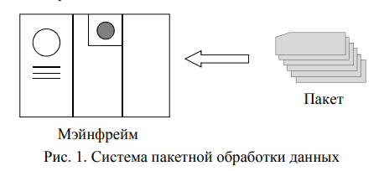 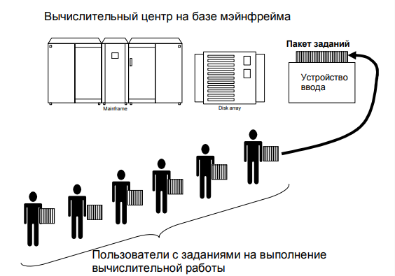

Системы пакетной обработки, как правило, строились на базе мэйнфрейма (англ. Mainframe) – мощного и надежного компьютера универсального назначения (Супер-ЭВМ или Большая ЭВМ).

Пользователи подготавливали перфокарты, содержащие данные и команды программ, и передавали их в вычислительный центр. Операторы вводили эти карты в компьютер, а распечатанные результаты пользователи получали обычно только на следующий день. Таким образом, одна неверно набитая карта означала как минимум суточную задержку. Интересами пользователей на первых этапах развития вычислительных систем в значительной степени пренебрегали, поскольку пакетный режим – это самый эффективный режим использования вычислительной машины, так как он позволяет выполнить в единицу времени больше пользовательских задач, чем любые другие режимы.

По мере удешевления процессоров в начале 1960-х годов появились новые способы организации вычислительного процесса, которые позволили учесть интересы пользователей. Начали развиваться интерактивные многотерминальные системы разделения времени (рис. 2). В таких системах компьютер отдавался в распоряжение сразу нескольким пользователям. Каждый пользователь получал в свое распоряжение терминал (дисплей и клавиатуру). Время реакции мэйнфрейма было достаточно мало, поэтому пользователи не замечали разделения ресурсов мэйнфрейма.

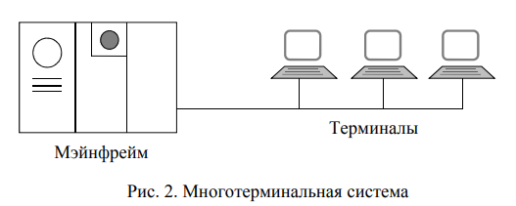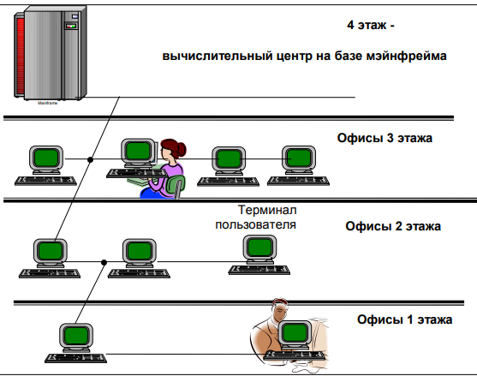

Терминалы, выйдя за пределы вычислительного центра, рассредоточились по всему предприятию, И хотя вычислительная мощность оставалась полностью централизованной, некоторые функции – такие как ввод и вывод данных – стали распределенными. Такие многотерминальные централизованные системы внешне уже были очень похожи на локальные вычислительные сети. Таким образом, многотерминальные системы, работающие в режиме разделения времени, стали первым шагом на пути создания локальных вычислительных сетей.

**Развитие компьютерных сетей**

Во второй половине 1960-х годов назрела потребность в соединении компьютеров, находящихся на большом расстоянии друг от друга. Началось все с решения более простой задачи – доступа к компьютеру с терминалов, удаленных от него на многие сотни, а то и тысячи километров.

Терминалы соединялись с компьютерами через телефонные сети с помощью модемов. Такие сети позволяли многочисленным пользователям получать удаленный доступ к разделяемым ресурсам нескольких мощных компьютеров класса супер-ЭВМ. Затем появились системы, в которых наряду с удаленными соединениями типа терминал – компьютер были реализованы и удаленные связи типа компьютер – компьютер.

Компьютеры получили возможность обмениваться данными в автоматическом режиме, что, собственно, и является базовым механизмом любой вычислительной сети. Используя этот механизм, в первых сетях были реализованы службы обмена файлами, синхронизации баз данных, электронной почты и другие, ставшие теперь традиционными сетевые службы. Таким образом, хронологически первыми появились глобальные вычислительные сети. Именно при построении глобальных сетей были впервые предложены и отработаны многие основные идеи и концепции современных вычислительных сетей.

В начале 1970-х годов произошел технологический прорыв в области производства компьютерных компонентов – появились большие интегральные схемы. Их сравнительно невысокая стоимость и высокие функциональные возможности привели к созданию мини-ЭВМ, которые стали реальными конкурентами мэйнфреймов. Десяток мини-ЭВМ выполнял некоторые задачи (как правило, хорошо распараллеливаемые) быстрее одного мэйнфрейма, а стоимость такой системы была меньше.

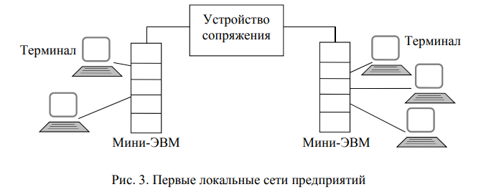

Для объединения двух ЭВМ в каждом конкретном случае (для каждой пары конкретных моделей) на предприятии разрабатывались специфические устройства сопряжения, основной задачей которых было преобразование передаваемых сигналов в соответствии с архитектурой данных конкретных моделей ЭВМ.

В результате появились первые локальные вычислительные сети. Они еще во многом отличались от современных локальных сетей, в первую очередь – своими устройствами сопряжения. На первых порах для соединения компьютеров в составе локальной сети использовались самые разнообразные нестандартные устройства со своими способами представления данных, типами кабелей и т. п.

В 1969 году Министерство обороны США инициировало работы по объединению в единую сеть суперкомпьютеров обороны и научно-исследовательских центров. Эта сеть, получившая название ARPANET, стала отправной точкой для создания первой и самой известной ныне глобальной сети – Internet.

В середине 1980-х годов положение дел в локальных сетях стало кардинально меняться. Утвердились стандартные технологии объединения компьютеров в сеть – Ethernet, Arcnet, Token Ring. Мощным стимулом для их развития послужили персональные компьютеры.

Эти массовые продукты явились идеальными элементами для построения сетей – с одной стороны, они были достаточно мощными для работы сетевого программного обеспечения, а с другой – явно нуждались в объединении своей вычислительной мощности для решения сложных задач, а также разделения дорогих периферийных устройств и дисковых массивов.

Поэтому персональные компьютеры стали преобладать в локальных сетях, причем не только в качестве клиентских компьютеров, но и в качестве центров хранения и обработки данных, то есть сетевых серверов, потеснив с этих привычных ролей миникомпьютеры и мэйнфреймы. Стандартные сетевые технологии превратили процесс построения локальной сети из искусства в рутинную работу. Для создания сети достаточно было приобрести сетевые адаптеры соответствующего стандарта (например, Ethernet) стандартный кабель, присоединить адаптеры к кабелю стандартными разъемами и установить на компьютер одну из сетевых операционных систем.

Сегодня вычислительные сети продолжают развиваться, причем достаточно быстро. Разрыв между локальными и глобальными сетями постоянно сокращается во многом из-за появления высокоскоростных территориальных каналов связи, не уступающих по качеству кабельным системам локальных сетей. В глобальных сетях появляются службы доступа к ресурсам, такие же удобные и прозрачные, как и службы локальных сетей.

Изменяются и локальные сети. Вместо соединяющего компьютеры пассивного кабеля в них в большом количестве появилось разнообразное коммуникационное оборудование – коммутаторы, маршрутизаторы, шлюзы. Благодаря такому оборудованию появилась возможность построения больших корпоративных сетей, насчитывающих тысячи компьютеров и имеющих сложную структуру.

Возродился интерес к крупным компьютерам – в основном из-за того, что системы, состоящие из сотен серверов, обслуживать сложнее, чем несколько больших компьютеров. Поэтому на новом витке эволюционной спирали мэйнфреймы стали возвращаться в корпоративные вычислительные системы, но уже как полноправные сетевые узлы, поддерживающие современные сетевые технологии и стек протоколов TCP/IP, ставший благодаря Интернету сетевым стандартом.

Хронология важнейших событий на пути появления первых компьютерных сетей.

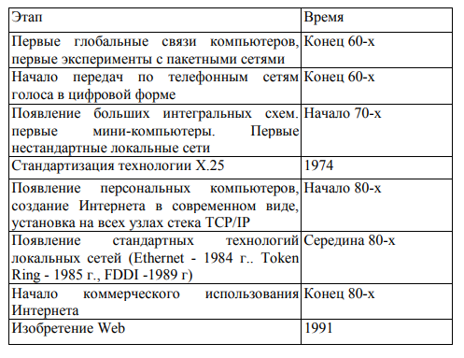

Проявилась еще одна очень важная тенденция, затрагивающая в равной степени как локальные, так и глобальные сети. В них стала обрабатываться несвойственная ранее вычислительным сетям информация – звук, видео, компьютерная графика. Это потребовало внесения изменений в работу протоколов, сетевых операционных систем и коммуникационного оборудования. Сложность передачи такой мультимедийной информации по сети связана с ее чувствительностью к задержкам при передаче пакетов данных – задержки обычно приводят к искажению такой информации в конечных узлах сети.

**Общие понятия**

*Компьютерная сеть* — это совокупность компьютеров, которые могут обмениваться между собой информацией. Компьютерные сети, называемые также сетями передачи данных, валяются логическим результатом эволюции двух важнейших научно технических отраслей современной цивилизации — компьютерных и телекоммуникационных технологий.

*Компоненты компьютерной сети:*

* компьютер;
* *линии связи* (коммуникационное оборудование) — техника, которая реализует возможность обмена информацией (провода, устройства, иногда — компьютер, выполняющий функцию коммуникационного оборудования);
* операционная система, в особенности, модули ОС, реализующие сетевое взаимодействие;
* *распределенные приложения* — программы, которые работают одновременно на разных компьютерах, например, WWW.

*Сервер*— компьютер или программа, предоставляющая некоторые услуги.

*Выделенный сервер* — это компьютер, служащий только для обслуживания клиентских машин. Доступ к нему обычно получают администраторы системы для выполнения задач управления, мониторинга и поддержки работоспособности. Часто они выполняют только какую-то одну задачу.

*Клиент* — это компьютер или программа, запрашивающая услуги.

*Сетевой протокол* — это набор программно-реализованных правил общения компьютеров, подключенных к *сети*. Практически это "язык", на котором компьютеры разговаривают друг с другом. В настоящее время стандартом стало использование только *протокола* TCP/IP.

*Протокол* определяет:

* формат сообщений;
* очередность сообщений;
* действия, которые необходимо выполнять при получении, приеме сообщений или при наступлении иных событий.

*Пропускная способность канала связи* (bandwidth) — наибольшая скорость передачи информации по каналу связи. Измеряется числом передаваемых двоичных символов в 1 с. Скорость передачи зависит от физических свойств канала связи, статистических свойств помех, способа передачи, приема сигналов и др.

**Контрольные вопросы:**

1. Как строились системы пакетной обработки?
2. Что такоемэйнфрейм?
3. Объясните понятие многотерминальная система.
4. Каким был первый шаг на пути создания локальных вычислительных сетей?
5. Что является базовым механизмом любой вычислительной сети?
6. Какие службы были реализованы в первых сетях?
7. Какая основная задача устройств сопряжения?
8. Какие стандартные технологии объединения компьютеров в сеть?
9. Что такое сетевой протокол?
10. Что определяет протокол?